14-12-2017

JAVIER RIVILLA ARREDONDO

53247378D

HITO 3

ASORC

Realización de los siguientes **sistemas operativos**

CentOS 7 (**6 puntos**)

Freebsd (**7 puntos**)

Windows Server (**6 puntos**)

CentOS 7 (**6 puntos**) ; Freebsd 11 (**7 puntos**); Windows server 2016 (**6 puntos**)

CentOS 7 1

Antes de comenzar 1

Servidor Web (Dominios virtuales) 2

Servidor Base de datos (PostgreSQL) 5

Instant Messaging (Jabber) 8

Servidor Proxy (Squid) 13

Backup (Sincronización, absolutos, incremental) 17

Raid 19

Freebsd 21

Antes de comenzar 21

Servidor Web (Dominios virtuales) 21

Servidor Base de datos (MySQL) **23**

Instant Messaging (Jabber) 24

Servidor Proxy (Squid) 26

Backup (Sincronización, absolutos, incremental) **29**

Monitorización de servicios (Nagios) 29

Firewall 31

Windows Server 2016 31

Antes de comenzar 31

Servidor Web (Dominios virtuales) 31

Instant Messaging (Jabber) 33

Servidor Proxy (Squid) 36

Backup (Copias de seguridad) 38

Raid 39

Monitorización de servicios (Spiceworks) 42

# CentOS 7

## **Antes de comenzar**

* Desactivaremos el firewall: **systemctl stop firewalld** && **systemctl disable firewalld.**

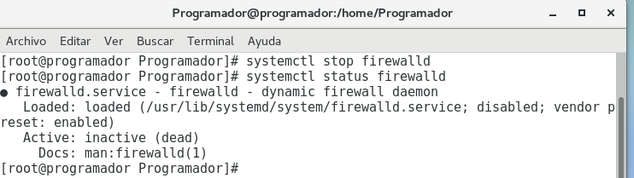

* Desactivaremos el *SeLinux*: nano **/etc/sysconfig/selinux**

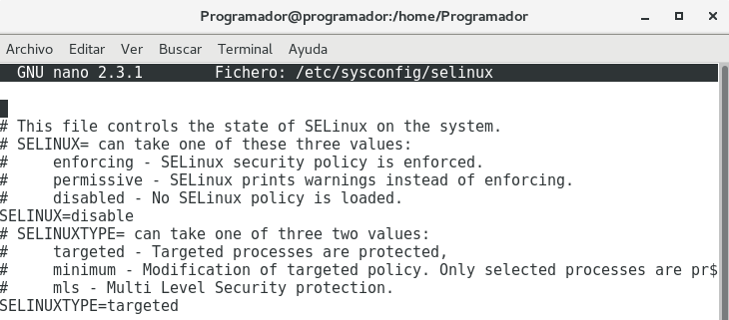

## **Servidor Web (Dominios virtuales)**

Para esto tendremos que tener bien configurado el DNS del hito 2.

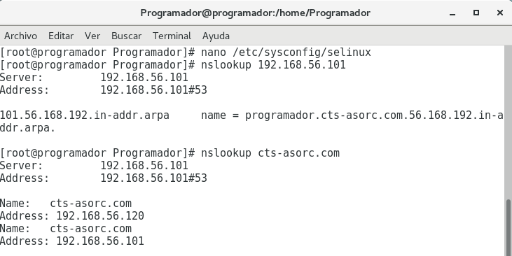

Para este hito yo añadí una más dentro del archivo: nano **/etc/named.conf** y configurando las nuevas zonas.

* Dominios: **cts-asorc.com** && **cts-asorc.es**

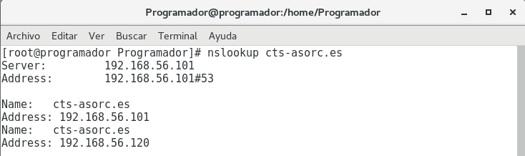

* Instalamos el paquete:
  + **yum install httpd**
* Generamos la estructura de los directorios donde irán los contenidos web de cada dominio.

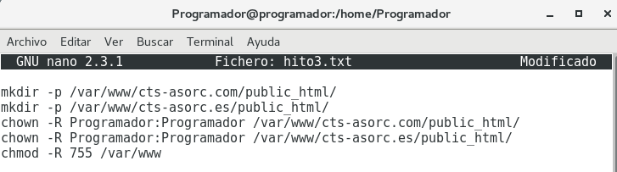

Tecleando los pasos anteriores en la terminal.

Ahora dentro de cada dominio, instalaremos los correspondientes CMS. Para ello usaremos:

* Dentro de /var/www/cts-asorc.com/public_html: WordPress.
* Dentro de /var/www/cts-asorc.es/public_html: Joomla.

Creamos las carpetas en donde irán las configuraciones de los dominios y cuáles de ellos estarán activados (el segundo será un subconjunto de enlaces simbólicos hacia los archivos del primero; esto es para una mejor administración).

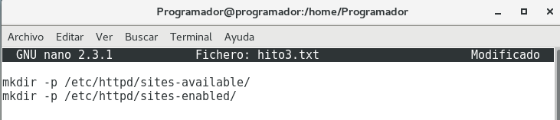

Luego nos vamos al fichero: /**etc/httpd/conf/httpd.conf**

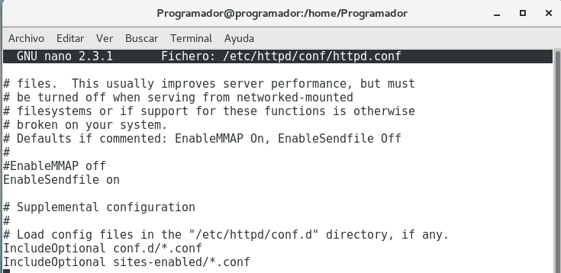

Creamos el fichero de configuración de **sites-available** para **cts-asorc.com:**

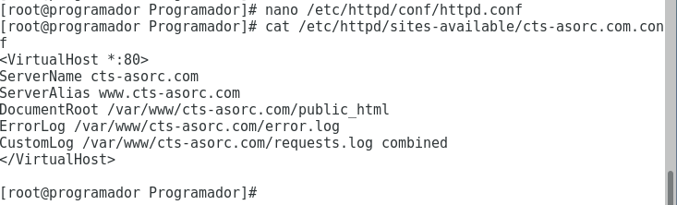

Y lo mismo para **cts-asorc.es.**

* Agregamos los enlaces simbólicos para el directorio de **sites-enabled:**
  + ln -s /etc/httpd/sites-available/cts-asorc.com.conf /etc/httpd/sites-enabled/cts-asorc.com.conf
  + ln -s /etc/httpd/sites-available/cts-asorc.es.conf /etc/httpd/sites-enabled/cts-asorc.es.conf
* Iniciamos el servicio y hacemos que cargue el sistema:
  + Systemctl enable httpd
  + Systemctl start httpd

Desde el host Linux:

Firefox 🡪 Arriba en el navegador ponemos nuestro dominio 🡪 Si no conecta fijarse en el **/etc/resolv.conf.**

* Cts-asorc.com 🡪 WordPress (*esto es el CMS*).



* Cts-asorc.es 🡪 Joomla (*esto es el CMS*)

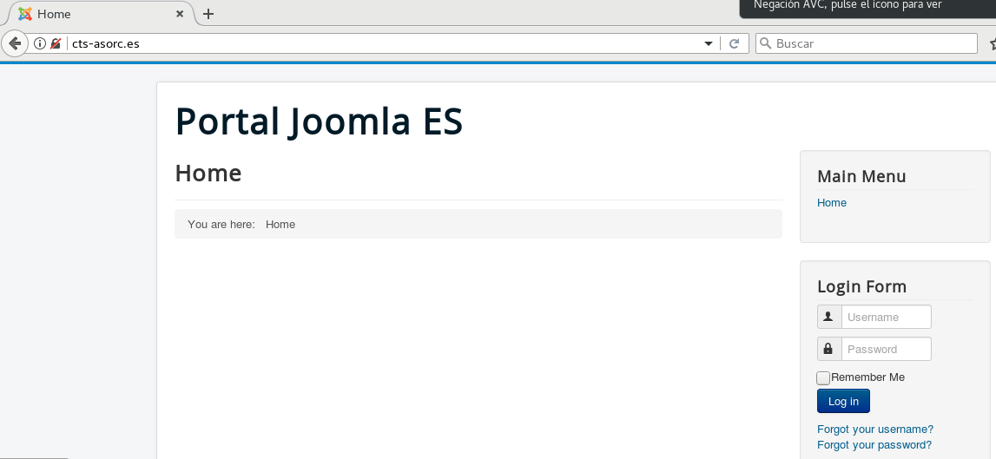

Instalar el WordPress/Joomla en el dominio no lo he explicado, simplemente el mecanismo, pero me guiado por esta página:

<https://www.digitalocean.com/community/tutorials/how-to-install-wordpress-on-centos-7>

## **Servidor Base de datos (PostgreSQL)**

Para CentOS yo he utilizado PostgreSQL, para ello haremos los siguientes pasos:

* Instalamos el paquete que corresponde a PostgreSQL:

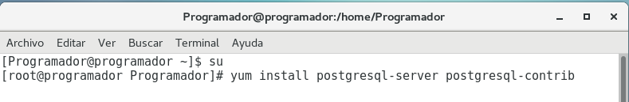

* Creamos la base de datos inicial para la propia configuración del servicio:

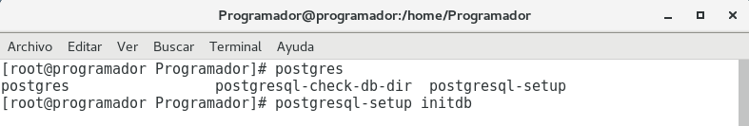

Una vez hacemos esto, nos vamos al archivo de configuración **/var/lib/pgsql/data/pg_hba.conf** para habilitar conexiones remotas a través de password:

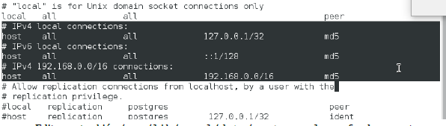

* Añadimos dentro del archivo de configuración **/var/lib/pgsql/data/postgresql.conf**

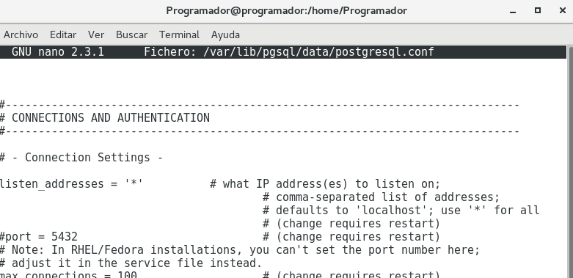

* Iniciamos y habilitamos el servicio:
  + **Systemctl enable postgresql && systemctl start postgresql**

Ahora desde el usuario PostgreSQL vamos a crear el nuestro, para acceder desde el usuario programador:

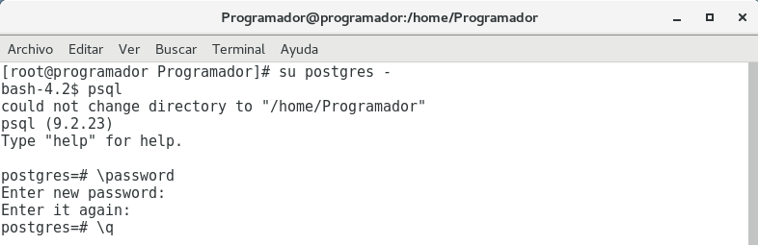

Ahora una vez hemos establecido la contraseña creamos el usuario:

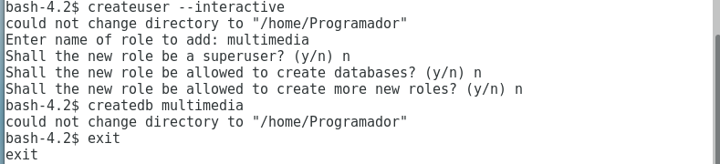

* Ahora accedemos al usuario PostgreSQL:

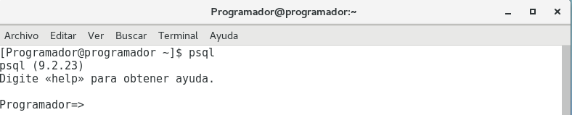

Para crear una table debemos de poner:

* Create table amigotes (

id serial primary key,

nombre varchar(20) not null,

edad smallint

);

Ahora añadimos a la tabla unos cuantos atributos:

* Insert into amigotes (nombre, edad) values (‘Javier’, 20);
* Insert into amigotes (nombre, edad) values (‘Francisco’, 14);
* Insert into amigotes (nombre, edad) values (‘Óscar’, 26);
* Insert into amigotes (nombre, edad) values (‘Ángel’, 20);
* Insert into amigotes (nombre, edad) values (‘Ronald’, 21);

Y accedemos a la tabla con **select * from amigotes**;

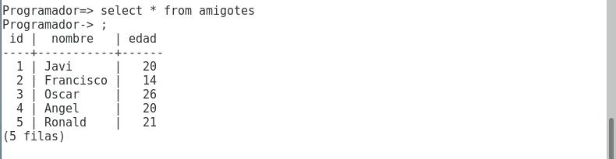

Como el profesor nos pide que utilicemos un programa en PHP:

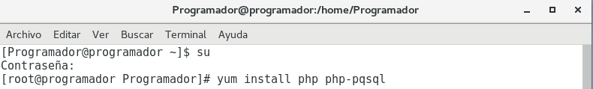

* Con fines de desarrollo, modificamos la directiva **display_errors** poniéndola a on en el archivo **/etc/php.ini** para que pueda mostrar todos los errores (incluso desde el html mostrado por el navegador) de código PHP.
* Creamos un script (con copiar el código y poner nuestra tabla sobra).

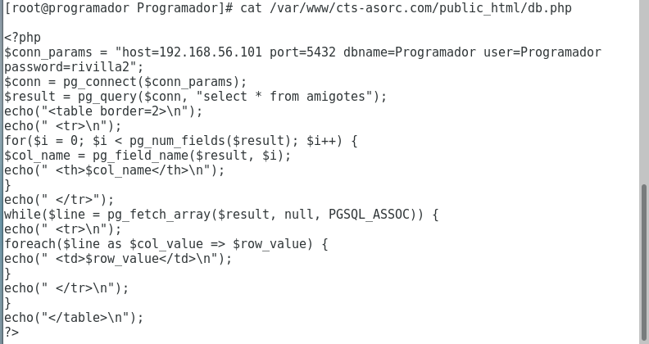

Nos vamos desde el host 🡪 Firefox 🡪 cts-asorc.com/db.php

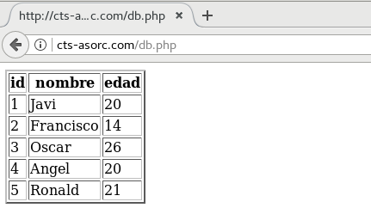

Y comprobamos que funcionar correctamente.

## **Instant Messaging (Jabber)**

Lo primero de todo instalamos el paquete desde la página oficial en el escritorio, por ejemplo:

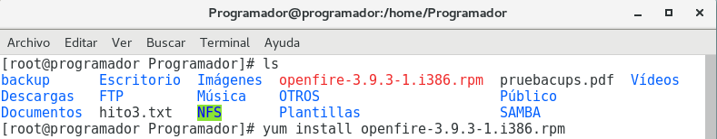

* También instalamos la librería C estándar para 64 bits.

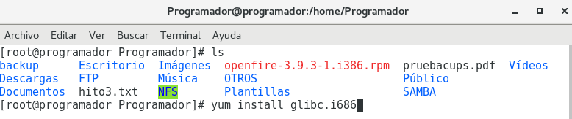

* Iniciamos el servicio y lo habilitamos:
  + **Systemctl enable openfire && systemctl start openfire**

Accedemos al Firefox y ponemos: 192.168.56.101:9090

* Más general sería <Nuestra ip>:<puerto>

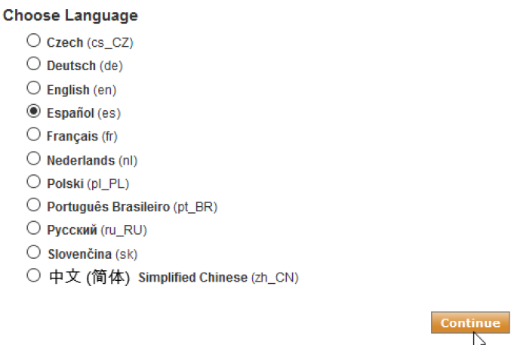

En el dominio podemos poner tanto **cts-asorc.com** como nuestra ip, en este caso he cogido una captura de Pavel, pero nuestra ip sería **192.168.56.101.**

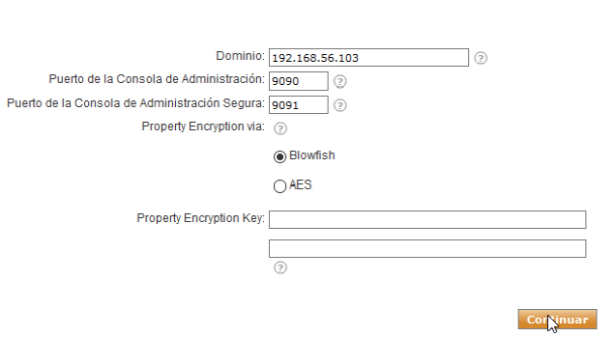

Aquí más de lo mismo:

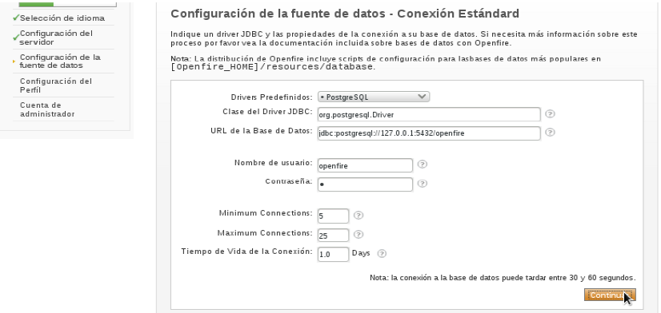

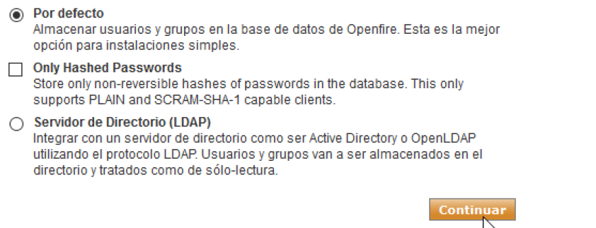

* En esta última página establecemos la contraseña del administrador, para configurar las cuentas en el openfire:

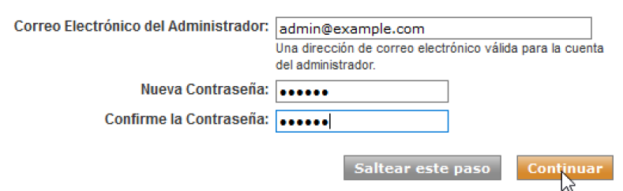

La password que yo he utilizado es: **rivilla2** en todos los sitios.

* Nos logueamos en el **openfire**:

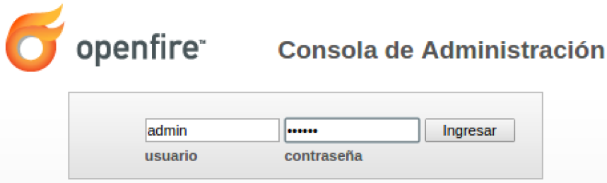

* Nos vamos a usuarios dentro de **Usuarios/Grupos**.

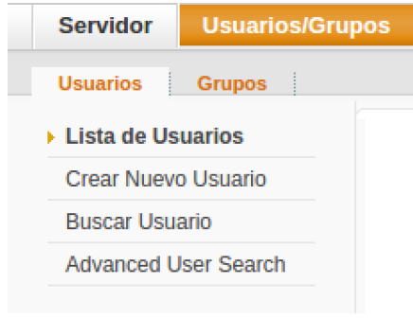

* Y creamos el usuario que queramos en nuestro caso será “Prueba”.

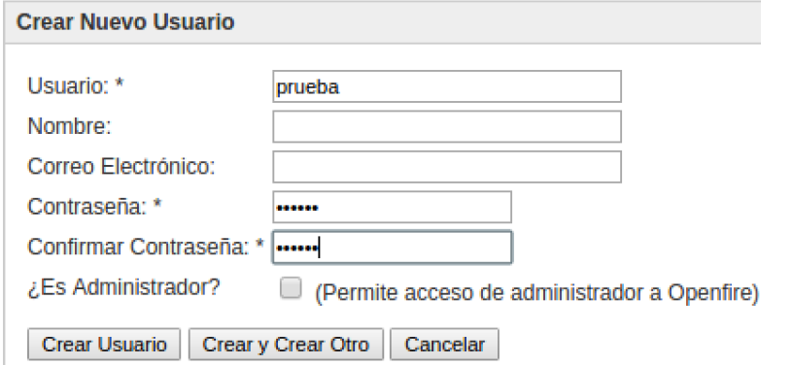

Y bueno muy importante:

* Instalamos el cliente **Spark** en Centos7 y en el cliente Linux y accederemos a mandarnos mensajes.

Abrimos el **Spark** en los dos sistemas operativos:

* En el CentOS se inicia poniendo en el terminal **Spark.**

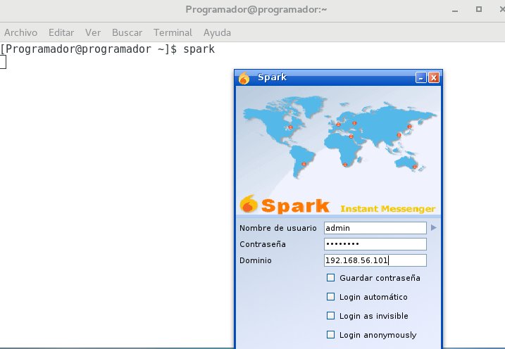

Y en el Linux cliente buscamos el Spark en los programas y lo abrimos:

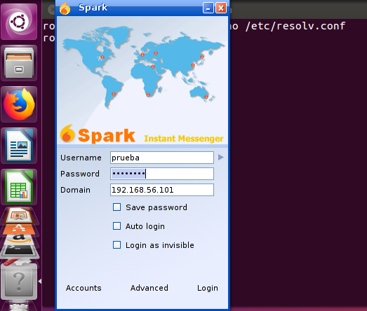

Establecemos conexión y comprobamos que funcionar correctamente:

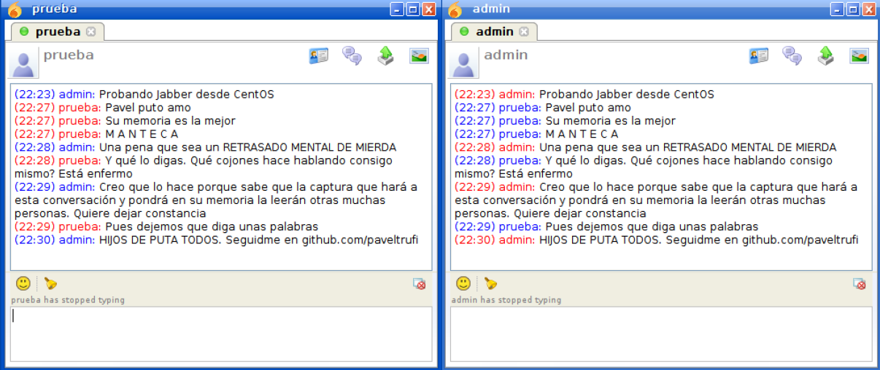

## **Servidor Proxy (Squid)**

Para este servicio lo que haremos será primero instalar el correspondiente paquete y configurar los siguientes archivos de configuración.

* Instalamos el paquete:

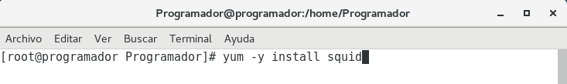

* Creamos tres archivos de configuración dentro de **/etc/squid/**
  + Blocked_sites, blocked_images

En estos archivos vamos a bloquear las páginas que queramos en nuestro caso **www.marca.com**, las imágenes de ciertas extensiones por ejemplo png.

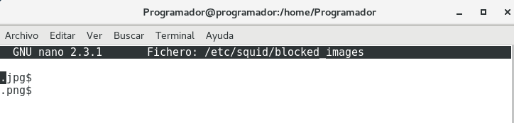

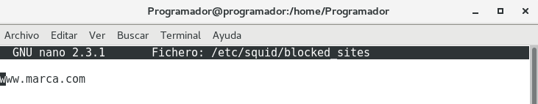

* Ahora modificaremos el archivo de configuración **/etc/squid/squid.conf**
  + También destacará la autenticación por usuario, es decir, cada vez que se ejecute el proxy nos pedirá logueo de usuario.

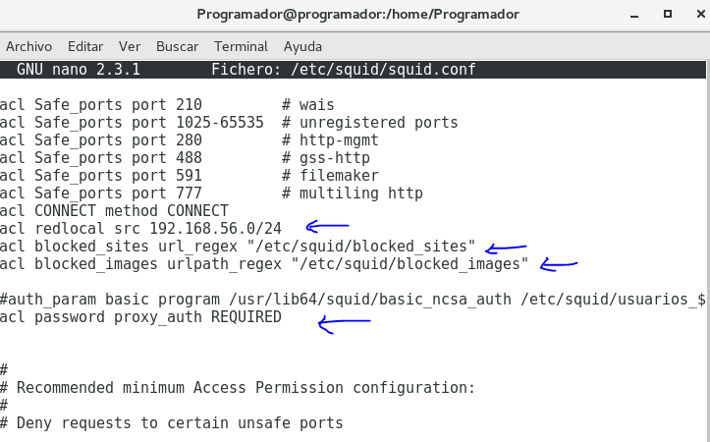

Añadimos las líneas marcadas arriba, la primera y la última es para la autentificación de usuario y las dos del medio son para los directorios creados.

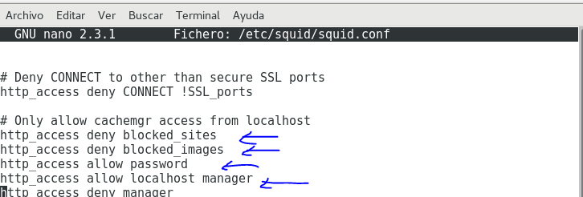

Y añadir las que falten, pero esas de arriba son las más importantes.

* Una vez tenemos eso lo que tenemos que hacer es generar una password al usuario que queramos para ello teclearemos:

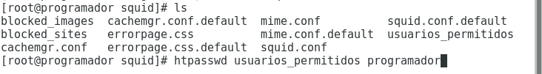

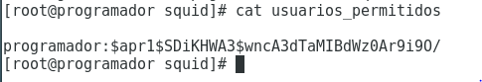

Establecemos y habilitamos el servicio:

* **Systemctl enable squid && systemctl start squid**
* Desde el host, configuramos el Firefox para ello:
  + Firefox 🡪 Preferencias 🡪 Abajo del todo proxy

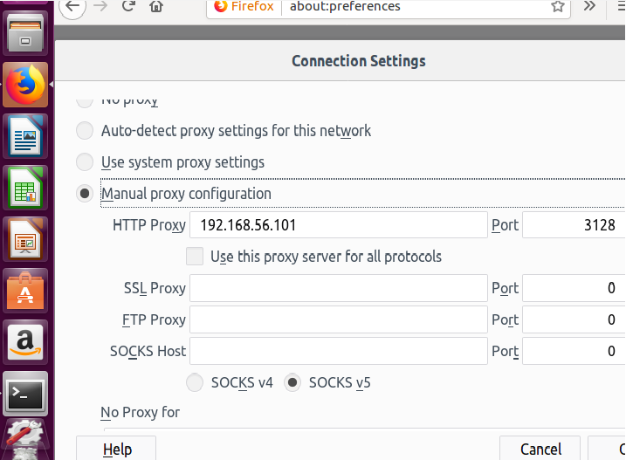

Una vez ponemos la ip de nuestro servidor comprobamos que el servicio funciona correctamente:

* Comprobamos la página **marca.com** como la bloquea nuestro proxy y otra página como Facebook no la bloquea.

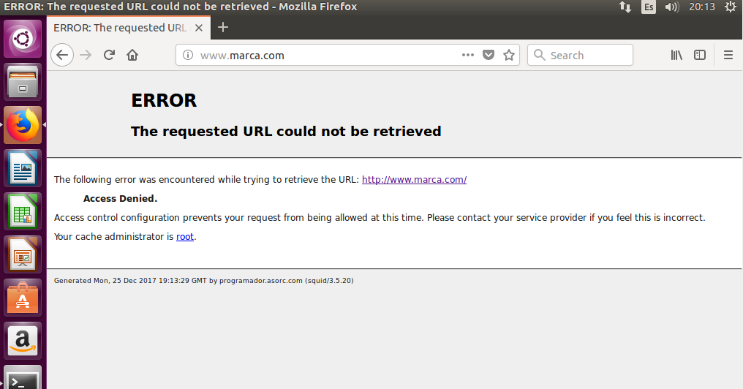

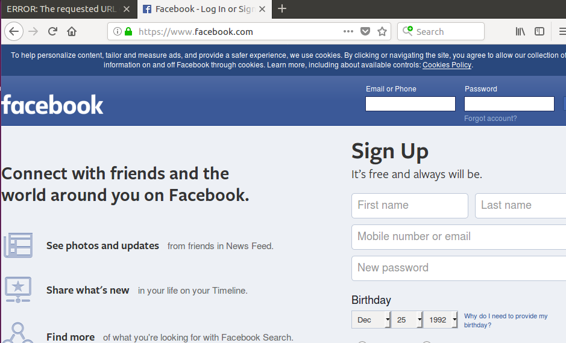

* Comprobamos que pide el usuario y la contraseña:

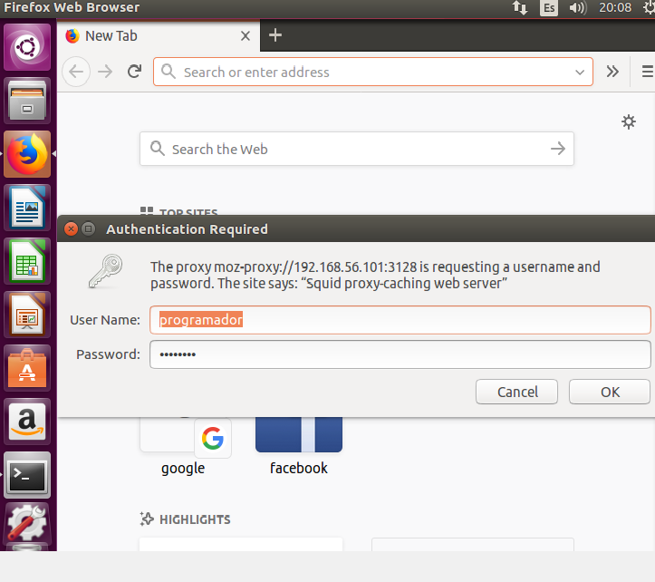

## **Backup (Sincronización, absolutos, incremental)**

* El paquete ya se encuentra instalado, pero por si acaso he utilizado **rsync**.

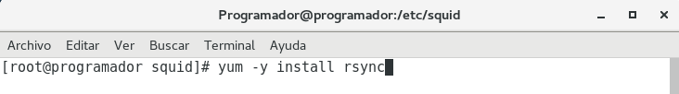

Comento, este servicio desde mi punto de vista se puede hacer tanto en servidor, como en cliente, pero deberemos de enseñar que funcionar y comprendemos correctamente el servicio. Para ello deberemos de mostrar los siguientes pasos:

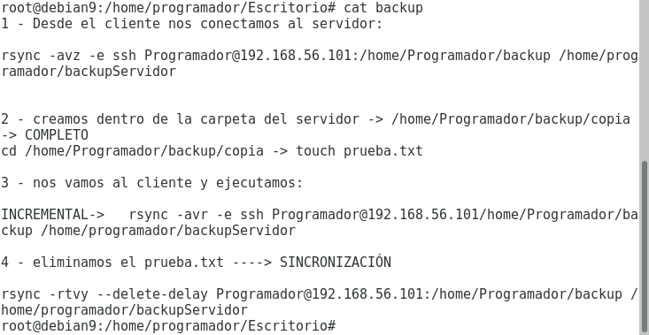

* **Copia absoluta**: Es la primera que hacemos (desde un cliente Debian comprobamos)**:**
  + **Rsync –avz –e ssh** **[Programador@192.168.56.101:/home/Programador/backup /home/programador/backupServidor/](mailto:Programador@192.168.56.101:/home/Programador/backup%20/home/programador/backupServidor/)**

Debemos de tener en el servidor (CentOS 7) dentro de /**home/Programador/** la carpeta Backup.

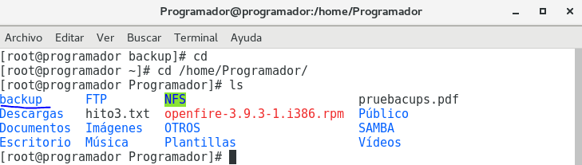

Nos vamos al cliente Debian 9 Stable:

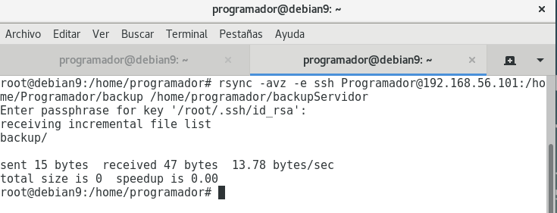

* **Copia incremental**: Creamos un archivo en el servidor y hacemos el siguiente comando, se deberá “incrementar” los archivos dentro, es decir, se deberá de copiar en el cliente.
  + **Rsync –avz –e ssh** [**Programador@192.168.56.101:/home/Programador/backup /home/programador/backupServidor/**](mailto:Programador@192.168.56.101:/home/Programador/backup%20/home/programador/backupServidor/)

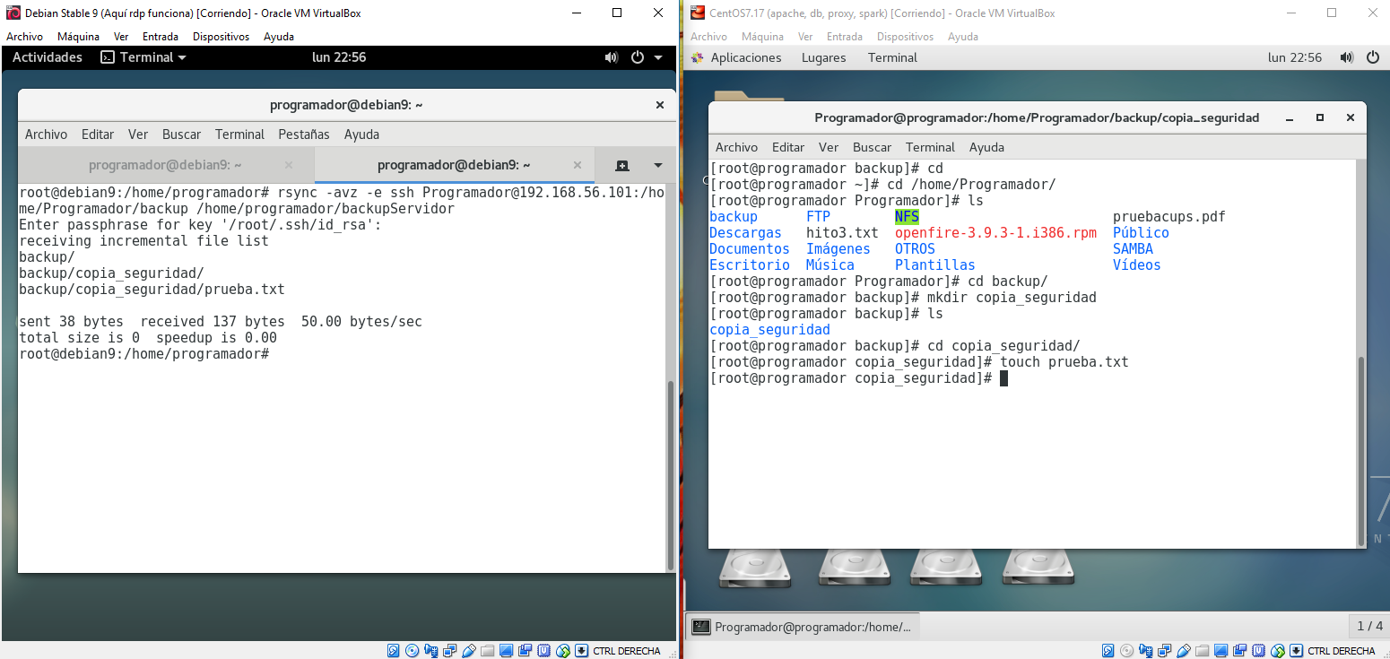

* **Copia sincronizada:** Simplemente tenemos que borrar el archivo de prueba de dentro de copia de seguridad y tecleamos el comando siguiente:
  + **rsync -rtvy --delete-delay** [**Programador@192.168.56.101:/home/Programador/backup /home/programador/backupServidor/**](mailto:Programador@192.168.56.101:/home/Programador/backup%20/home/programador/backupServidor/)

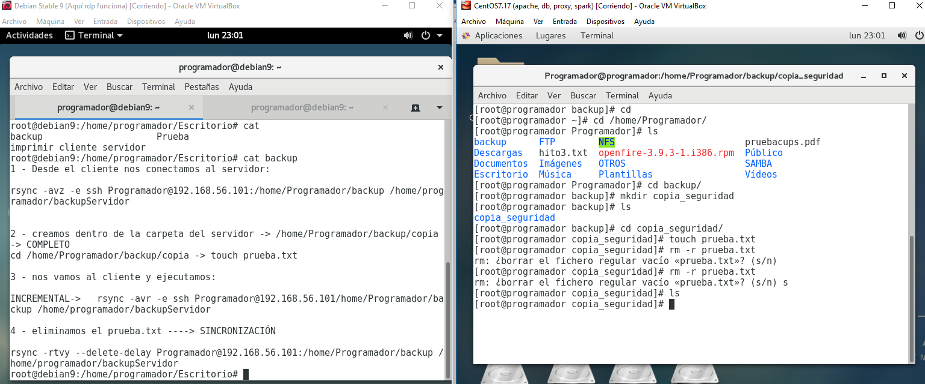

Y como podemos observar se borra correctamente:

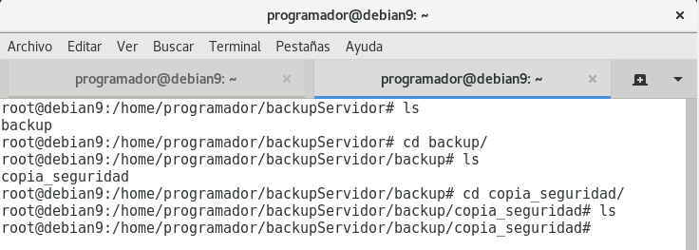

## **Raid**

Para raid he clonado mi máquina, por si podía a ver jodido algo. Para prepararlo vamos a hacer lo siguiente:

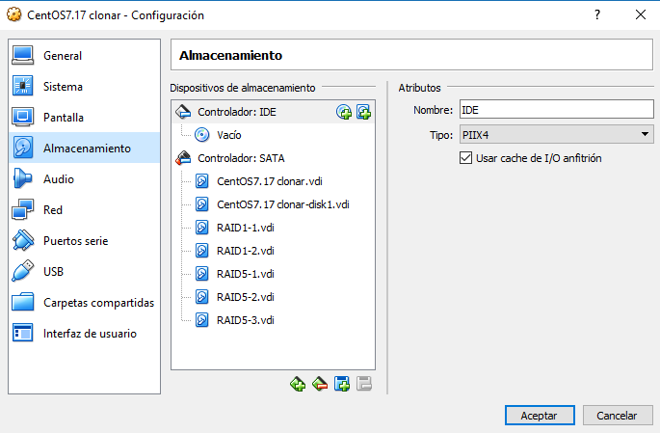

* Clonamos la máquina y después añadimos dándole click derecho al controlador SATA:
  + Añadir disco, y asignamos **2 para RAID 1** y **3 para RAID 5.**
* Creamos el raid dentro de la máquina de la siguiente forma:
  + Para **RAID 1**:

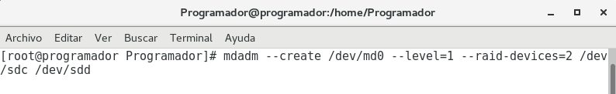

* + Para **RAID 5:**

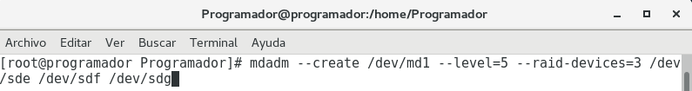

* Desde dentro de la máquina ponemos **cat /proc/mdstat.** Con esto podemos ver los discos de raid 1 y raid 5 correspondientes:

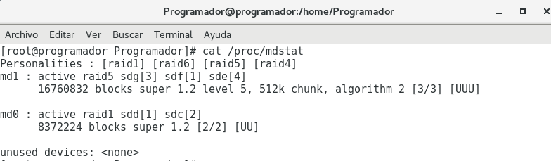

* Provocamos un fallo en uno de los discos:



* Añadimos el disco de nuevo y comprobamos como está el disco:

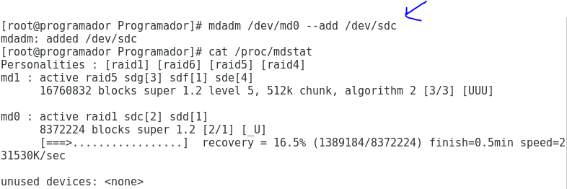

Como podemos observar el disco de RAID 1 se está recuperando después de haber provocado el fallo.

# Freebsd

## **Antes de comenzar**

Como en CentOS deshabilitamos el selinux y el firewalld y trabajamos con todo eso desactivado para evitar posibles problemas en el futuro.

## **Servidor Web (Dominios virtuales)**

* Instalaremos apache con el comando:
  + **pkg install apache22**
* Nos dirigiremos al directorio **/usr/local/etc/apache/extra** y configuraremos el archivo **httpd-vhosts.conf**

Añadiremos esto por cada dominio que queramos añadir al servidor web

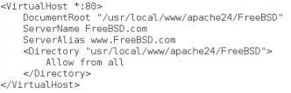

Crearemos la carpeta con el directorio que pusimos antes con el nombre del domino.

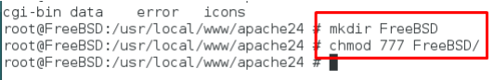

* Crearemos un index.HTML dentro de la carpeta que será lo que mostrará el servidor web cuando accedamos al dominio.
* Para la instalación de los **CMS** hemos optado por WordPress y Jommla.

Instalar previamente las extensiones de PHP: 

Una vez descarguemos el .tar deberemos mover el **CMS** descargado a la carpeta del dominio, mismo proceso para los dos:

cp -r wordpress/* /usr/local/www/apache24/data/

Por último, crearemos el nombre de la base de datos , usuario y contraseña:

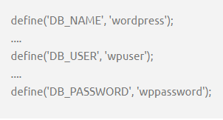

* Reiniciamos el servicio web:
  + **service apache22 enable** && **service apache22 start**

Y su posterior comprobación del servicio desde el cliente Linux(comprobar el resolv.conf por posibles fallos):

* Para el dominio web **cts-asorc.com:**



* Para el dominio web **cts-asorc.es:**



## **Servidor Base de datos (MySQL)**

* Nos dirigiremos a los puertos para descargar **MySQL**
  + nano/**usr/ports/databases/mysql56-server**
  + Make install clean



* Después de esperar mucho tiempo de instalación, cambiamos el propietario y grupo del directorio de datos:
  + chown –R mysql/var/db/mysql/

Añadiremos **a /etc/rc.conf mysql_enable**=”YES”

A continuación, una vez arrancado el servicio, cambio la contraseña del usuario root, que es el que voy a utilizar para acceder al servidor de base de datos --> Mysqladmin –u root password 123

Para acceder a la base de datos utilizaremos el comando mysql –u root –p

* Podremos crear una base de datos:
  + *CREATE DATABASE prueba;*

*Use prueba;*

*CREATE TABLE Pruebas{*

*Id varchar(8),*

*Nombre varchar(6)*

*};*

* *Una vez instalado el php de mysql c*reamos el archivo de configuración de php, para crearlo copiamos uno que ya hay por defecto y le cambiamos el nombre por php.ini y añadirnos el **index.php**



* Una vez hecho esto añadiremos el .php en /usr/local/www/apache24/data y tan solo quedaría configurar el php como queramos.

Comprobaremos el servicio en el cliente Linux, desde de dentro de la carpeta que lo contenga, en nuestro caso será **cts-asorc.com/db.php**



Y como podemos observar funciona correctamente.

## **Instant Messaging (Jabber)**

Tiene el mismo procedimiento que CentOS.

* Primero instalamos el paquete correspondiente:
  + **/usr/ports/net-im/openfire --> make install clean**
* Iniciamos el servicio correspondiente:
  + **Systemctl start openfire** && **systemctl enable openfire**

Nos vamos a Firefox, y ponemos **192.168.56.101:9090** y nos saldrá los siguientes pasos:

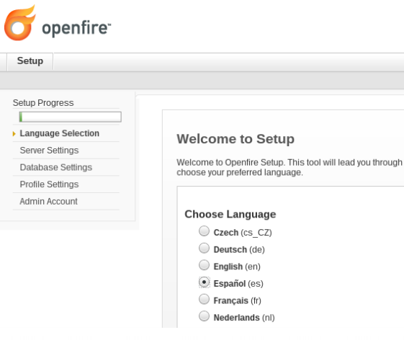

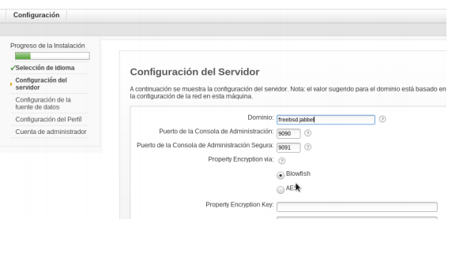

* Elegimos el nombre del usuario a crear, en nuestro caso será programador.

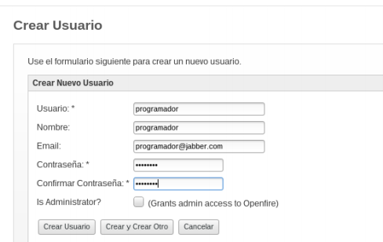

* Desde una máquina cliente como es Linux y desde nuestro Freebsd nos conectamos al Spark:



Y comprobamos que funciona correctamente.

## **Servidor Proxy (Squid)**

* Primero instalaremos el paquete correspondiente, para ello nos dirigiremos a los puertos para realizar la descarga.
  + **cd /usr/ports/www/squid**
  + make install clean
* Añadir en **/etc/rc.conf** la línea **squid_enable = YES**

Para configurar el servicio no dirigiremos a **squid.conf**:

* Denegaremos el acceso a páginas Web como en nuestro caso es el [www.marca.com](http://www.marca.com), contenido de imágenes y autentificación por usuario.

Añadiremos estas dos líneas en las reglas para bloquear el contenido de las imágenes y bloquear el acceso a la página web www.marca.com.





* Para los usuarios crearemos un archivo donde se almacenarán los usuarios que creemos y sus contraseñas cifradas.

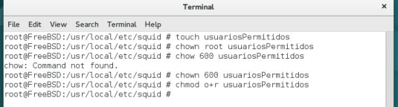





* Iniciamos el sistema y si hace falta lo reiniciamos:
  + **Systemctl enable squid** && **systemctl start squid**

Nos vamos a la máquina cliente en nuestro caso Linux y configuramos el proxy en el Firefox 🡪 Preferencias 🡪 Proxy settings.



Y comprobamos que el servicio funciona correctamente para la página [www.marca.com](http://www.marca.com) que la bloquea exitosamente:



Y por ejemplo [www.facebook.com](http://www.facebook.com) no la bloquea:



Cada vez que inicie el Firefox pedirá **autentificación por usuario** como se muestra a continuación:



## **Backup (Sincronización, absolutos, incremental)**

* El paquete ya se encuentra instalado, pero por si acaso he utilizado **rsync**.



Comento, este servicio desde mi punto de vista se puede hacer tanto en servidor, como en cliente, pero deberemos de enseñar que funcionar y comprendemos correctamente el servicio. Para ello deberemos de mostrar los siguientes pasos:



Este servicio es igual para todos los sistemas operativos (echar un vistazo a Backup de CentOS).

## **Monitorización de servicios (Nagios)**

* Instalaremos nagios mediante los puertos :

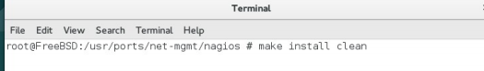

* Añadiremos **nagios_enable = YES**

Para configurar nagios usuraremos los ejemplos que nos da nagios quitando la extensión ejemplo:

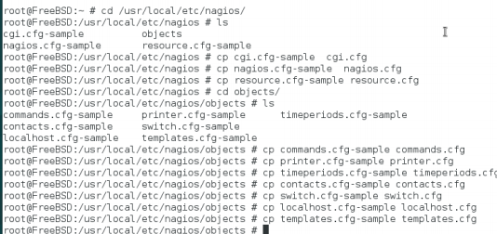

Copiaremos todos estos archivos en directorio raíz del servidor web , para que cuando pongamos al ip/nagios podremos acceder:

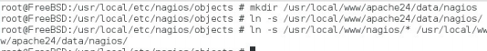

* Importante descomentar la siguiente línea en **httpd.conf** :

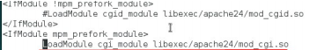

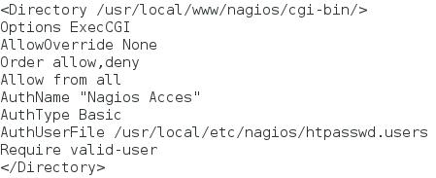

* Para su comprobación el profesor solamente pedirá en el cliente Linux que se muestra la página de **Nagios** correctamente:

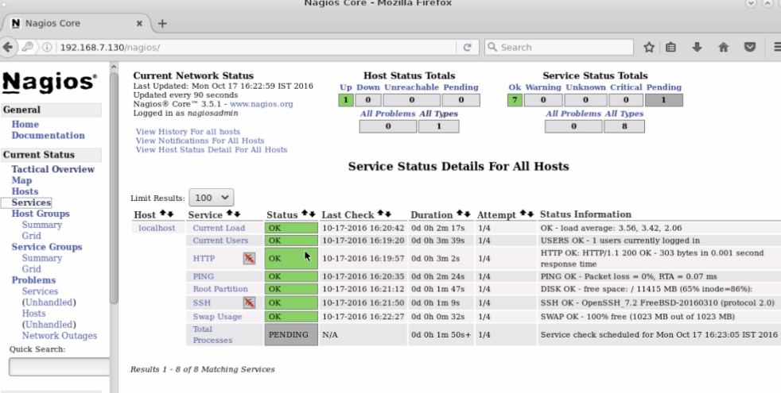

## **Firewall**

No hace falta instalar ningún paquete porque ya viene instalado predeterminado, por lo que tendremos que modificar un archivo de configuración:

* Nos vamos a **/etc/pf.conf** y añadiremos **pf_enable=”YES”**
* Dentro del archivo de configuración **/etc/pf.conf** añadiremos las reglas que queramos.

Lo único que tendremos que hacer iniciar el servicio(no habilitarlo con enable) porque esté bloqueará los demás servicios.

* **Systemctl start pf**

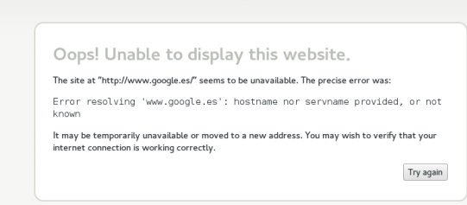

# Windows Server 2016

## **Antes de comenzar**

* Desactivaremos el firewall y el selinux**.**

## **Servidor Web (Dominios virtuales)**

* En cuanto a la configuración del servicio de servidor Web, entramos al administrador del servidor y procedemos a instalar los roles y características del IIS, que nos permitirá configurar el servicio:



* Tras elegir las características del servidor, agregamos el rol Servidor Web IIS:



* Una vez agregado todo el rol, debemos añadir la herramienta de CGI, y pasar a configurar los sitios web y las páginas principales:



* Pinchando sobre sitios y botón derecho, en el desplegable seleccionamos ***Agregar sitio web…*** :



* Donde nos aparecerá una ventana de configuración y en la cual, después de haber configurado correctamente nuestros dos servicios de nombres, seleccionaremos las características elegidas y aceptaremos.
* Y continuamos para asignar los CMS a nuestros dominios virtuales, para lo que he elegido Windows platform web, y configurando Joomla y wordpress para los dominios de **admin-hito3.com** y **admin-hito3.es** respectivamente, obteniendo como resultado al consultar las páginas en nuestro navegador:

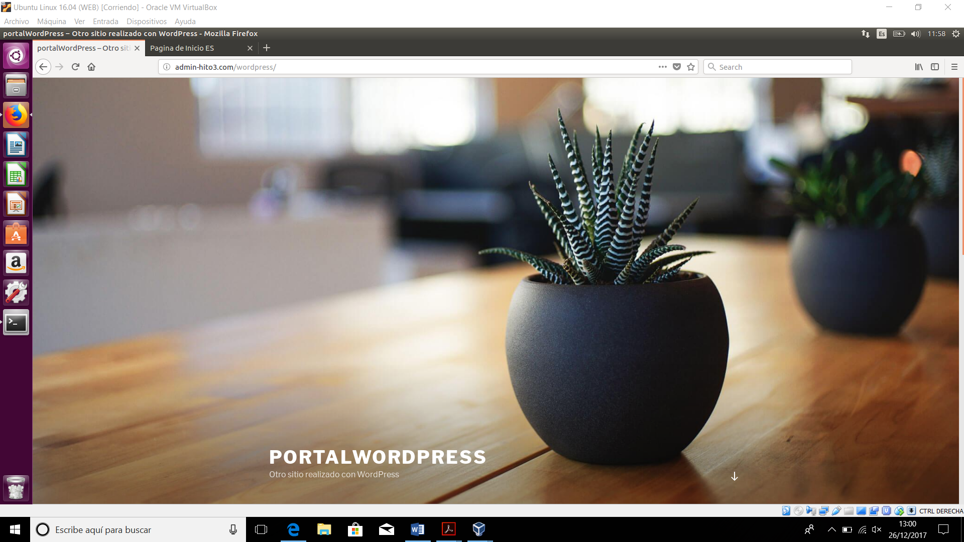

## **Instant Messaging (Jabber)**

* En primer lugar, para configurar el servicio de mensajería instantánea, instalo y configuro Openfire:



* Una vez instalado, basta con seguir los pasos indicados, en los que he decidido dejar los puertos predefinidos para este servicio, por tanto, el puerto empleado será el 9090 y accediendo a nuestra IP 192.168.56.103:9090 configuramos el administrador del servicio:





* Configurado lo cual, pasamos a indicar la información de quien administrará la cuenta del servicio, para lo que he empleado una cuenta [admin@example.com](mailto:admin@example.com):



* Y para poder comprobar el correcto funcionamiento del servicio configurado, seguimos diferentes pasos, creamos una cuenta para otro usuario, en mi caso programador:



* Y realizado el primer paso, indicado justo arriba, pasamos a descargar he instalar el cliente de mensajería instantánea SPARK, donde accediendo con nuestras dos cuentas desde dos clientes diferentes, añadimos el contacto de programador a la lista de amigos y viceversa con la cuenta de **admin**:



* Y tras ello, podemos comprobar la correcta comunicación entre ambos clientes como se puede observar a continuación:

## **Servidor Proxy (Squid)**

* Para la configuración del proxy de nuestro sistema he elegido configurar Squid, para lo cual buscamos y lo descargamos:

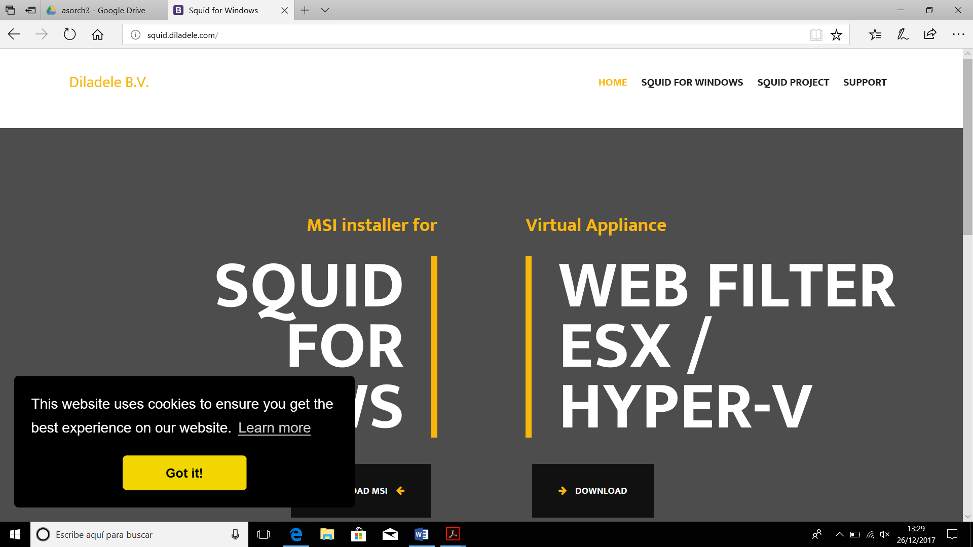

* Añadimos 3 reglas, una para que opere sobre la red el proxy, otra para denegar webs y otra para denegar contenidos y activamos esas reglas, para que las utilice.



* Mediante el icono de escritorio, iniciamos el servicio, y configuramos el navegador para que emplee nuestro servicio proxy:

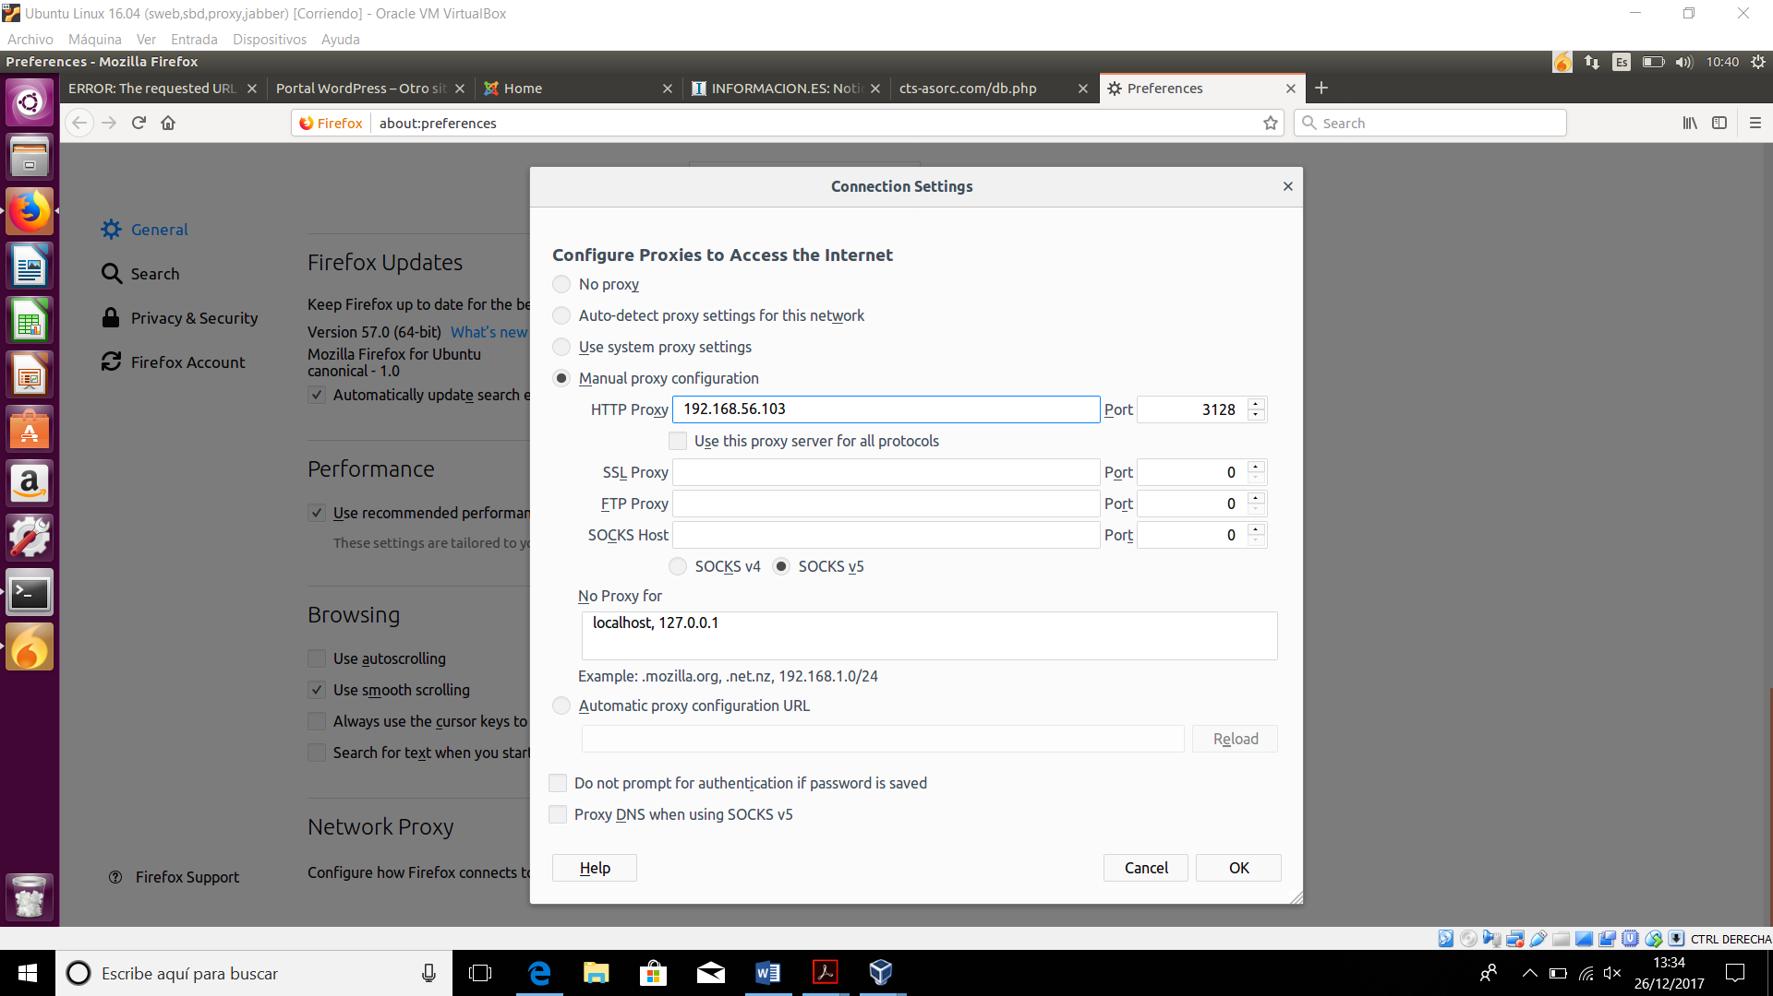

* Y comprobamos el correcto funcionamiento del proxy, comprobando el bloqueo de la página bloqueada marca.com y la no aparición de imágenes en una web como diarioinformacion.com, como se puede observar a continuación:



## **Backup (Copias de seguridad)**

* En este caso, al igual que en servidor web, accedemos a roles del servidor, donde agregamos el servidor de Copias de Seguridad de Windows:



* Una vez instalado y configurado, entrando en herramientas del administrador y seleccionando el rol recientemente añadido, pasamos a realizar una copia de seguridad:



* Continuamos el asistente y seleccionamos custom para realizar la copia de seguridad solo de una carpeta determinada:



Donde la primera copia se realizará como completa y las sucesivas como incrementales.

## **Raid**

* Para la configuración de este servicio, dentro de la configuración de nuestra máquina virtual, agregamos 5 disco duros adicionales al que contiene nuestro SO, con el fin de que tres de ellos formen parte de nuestro RAID 5 y dos de un disco de RAID 1:



Al entrar en nuestro administrador de equipos, parte de almacenamiento, nos aparecerá el mensaje con los discos que desconocidos por el sistema y que se han detectado. Simplemente pinchando botón derecho e inicializando disco, seleccionamos los desconocidos. Y una vez realizado esto, seleccionando Asistente para RAID 1 ó 5 con el botón derecho, pasamos a la configuración de nuestro disco en RAID como se puede ver a continuación:



* Seleccionamos los discos que deseamos que formen nuestro RAID, y finalizamos para que comience la sincronización y creación de nuestro disco en RAID:





* Y para comprobar el correcto funcionamiento, saldríamos de la máquina virtual, desconectando un disco de los creados para nuestro RAID, obtendremos un error de redundancia, a pesar del cual, nuestro disco seguirá funcionando sin ningún tipo de problema, almacenando y permitiéndonos recuperar sin ningún tipo de problema la información deseada.



* Y bastaría con realizar la operación contraria, saliendo de la máquina y volviendo a conectar el disco desconectado anteriormente, para volver al administrador de equipos y mediante el botón derecho sobre el disco desconectado, seleccionando reactivar disco, pasaríamos a sincronizar de nuevo y seguir funcionando nuestros RAID sin ningún problema.

## **Monitorización de servicios (Spiceworks)**

* Para este servicio he elegido la configuración de **Spiceworks**, ya que Nagios no he podido instalarlo en Windows, como en casi todos los anteriores servicios, procedo a instalar **Spiceworks** entrando en su página principal y descargando:



* Configurando y seleccionando los servicios a monitorizar, podremos estar informados de nuestro correcto funcionamiento del servidor, como se puede observar a continuación:

